2.
Общая информация | Пациент: Женщина, 72 года.  Ситуация: Доставлена бригадой скорой медицинской помощи (СМП) в приемное отделение стационара, имеющего возможность выполнения чрескожных коронарных вмешательств (ЧКВ) в круглосуточном режиме.  Цель: Проведите обследование, установите клинический диагноз и выберите оптимальную тактику лечения, учитывая особенности пациентки.  Источник: Клинические рекомендации «Инфаркт миокарда с подъемом сегмента ST электрокардиограммы», Российское кардиологическое общество (РКО), 2024 г.^{[3]}
Жалобы | Пациентка жалуется на внезапно возникшую и нарастающую одышку в покое, выраженную общую слабость, тошноту и дискомфорт в эпигастральной области. Классических болей за грудиной не отмечает.
Анамнез заболевания | Симптомы появились около 3 часов назад. Связывает свое состояние с «отравлением». Самостоятельно принимала антациды, без эффекта. В связи с нарастанием одышки и слабости дочь вызвала СМП.
Анамнез жизни | - Перенесенные заболевания: Артериальная гипертензия III стадии в течение 20 лет, постоянно принимает комбинацию лизиноприла и амлодипина. Сахарный диабет 2 типа, 15 лет, на инсулинотерапии. Гиперхолестеринемия. Хроническая болезнь почек (ХБП) С3а стадии (рСКФ 50 мл/мин/1.73 м²).  - Вредные привычки: Не курит, алкоголь употребляет редко.  - Наследственность: Не отягощена.  - Аллергологический анамнез: Аллергия на пенициллин.
Объективное обследование | Общее состояние: Тяжелое.  Сознание: Ясное, заторможена.  Кожные покровы: Бледные, холодный липкий пот, акроцианоз.  Дыхательная система: Ортопноэ. В нижних и средних отделах легких с обеих сторон выслушиваются влажные мелкопузырчатые хрипы. Частота дыхательных движений (ЧДД) — 28 в минуту. SpO2 — 89%.  Сердечно-сосудистая система: Тоны сердца глухие, ритм правильный, выслушивается ритм галопа. Частота сердечных сокращений (ЧСС) — 115 ударов в минуту. Артериальное давление (АД) — 90/60 мм рт. ст. Набухание шейных вен.  Другие органы и системы: Живот мягкий, безболезненный. Периферических отеков нет.
Предварительный диагноз | Выберите наиболее вероятный предварительный диагноз:  1. Острый коронарный синдром с подъемом сегмента ST (ОКСпST)  Верно. У пожилых пациентов, женщин и больных сахарным диабетом ОКС часто протекает с атипичной клинической картиной (одышка, слабость, боль в эпигастрии), что соответствует данному случаю. Наличие признаков кардиогенного шока также указывает на тяжелое поражение сердца.  Источник: КР Инфаркт миокарда с подъемом сегмента ST ЭКГ, 2024, раздел 1.6, стр. 20; раздел 2.1, стр. 21.  2. Декомпенсация хронической сердечной недостаточности (ХСН)  Неверно. Хотя симптомы соответствуют острой декомпенсации ХСН, ее причиной в данном случае, вероятнее всего, является ОКС, который и должен быть основным диагнозом, определяющим неотложную тактику.  Источник: КР Инфаркт миокарда с подъемом сегмента ST ЭКГ, 2024, раздел 3.4, стр. 78.  3. Тромбоэмболия легочной артерии (ТЭЛА)  Неверно. ТЭЛА является важным дифференциальным диагнозом. Однако сочетание признаков лево- и правожелудочковой недостаточности (хрипы в легких и набухание шейных вен) на фоне гипотонии более характерно для обширного инфаркта миокарда, осложненного кардиогенным шоком.  Источник: КР Инфаркт миокарда с подъемом сегмента ST ЭКГ, 2024, раздел 2.4, стр. 29.  4. Острый холецистит  Неверно. Дискомфорт в эпигастрии может быть одним из проявлений ИМ, но наличие тяжелой одышки, гипоксии и гемодинамической нестабильности делает диагноз патологии ЖКТ маловероятным в качестве основного.  Источник: КР Инфаркт миокарда с подъемом сегмента ST ЭКГ, 2024, раздел 2.2, стр. 22.
Назначение лабораторных исследований | Выберите необходимые лабораторные исследования:  1. Исследование уровня тропонина I или T в крови  Верно. «Золотой стандарт» диагностики инфаркта миокарда. Однако ожидание результата не должно задерживать реперфузионную терапию.  Источник: КР Инфаркт миокарда с подъемом сегмента ST ЭКГ, 2024, раздел 2.3, стр. 23.  2. Анализ крови биохимический (креатинин с расчетом рСКФ, глюкоза, калий)  Верно. Оценка функции почек (ХБП в анамнезе) критически важна для выбора доз препаратов и оценки риска контраст-индуцированного повреждения почек. Уровень глюкозы и калия важен для стратификации риска и коррекции терапии.  Источник: КР Инфаркт миокарда с подъемом сегмента ST ЭКГ, 2024, раздел 2.3, стр. 24-25.  3. Общий (клинический) анализ крови  Верно. Необходим для оценки уровня гемоглобина и тромбоцитов для оценки рисков кровотечения перед антитромботической терапией.  Источник: КР Инфаркт миокарда с подъемом сегмента ST ЭКГ, 2024, раздел 2.3, стр. 24.  4. Исследование кислотно-основного состояния и газов крови  Верно. У пациентки с кардиогенным шоком и гипоксемией необходимо оценить степень гипоксемии, наличие и выраженность метаболического ацидоза для определения тактики респираторной поддержки.  Источник: КР Инфаркт миокарда с подъемом сегмента ST ЭКГ, 2024, раздел 3.4.1.1, стр. 79-80.
Назначение инструментальных исследований | Какие инструментальные исследования необходимо выполнить немедленно?  1. Регистрация ЭКГ в 12 отведениях и в правых грудных отведениях (V3R-V4R)  Верно. ЭКГ — ключевой метод диагностики ОКСпST. Учитывая гипотонию и набухание шейных вен, необходимо заподозрить вовлечение правого желудочка и зарегистрировать правые грудные отведения.  Источник: КР Инфаркт миокарда с подъемом сегмента ST ЭКГ, 2024, раздел 2.4, стр. 26; раздел 3.5, стр. 96.  2. Экстренная коронарография (КГ) с намерением выполнить первичное ЧКВ  Верно. При кардиогенном шоке, обусловленном ОКСпST, показана немедленная реваскуляризация. КГ является диагностическим этапом перед ЧКВ.  Источник: КР Инфаркт миокарда с подъемом сегмента ST ЭКГ, 2024, раздел 3.1.7, стр. 43.  3. Эхокардиография (ЭхоКГ) у постели больного  Верно. Необходимо срочно оценить сократимость ЛЖ и ПЖ, выявить возможные механические осложнения ИМ (разрыв МЖП, острая митральная регургитация) как причину шока. Не должна задерживать КГ.  Источник: КР Инфаркт миокарда с подъемом сегмента ST ЭКГ, 2024, раздел 2.4, стр. 28.  4. Рентгенография органов грудной клетки  Неверно. Хотя исследование может показать венозный застой, его выполнение не является первоочередным и не должно задерживать транспортировку пациентки в рентгеноперационную.  Источник: КР Инфаркт миокарда с подъемом сегмента ST ЭКГ, 2024, раздел 3.4.1.1, стр. 79.
Оценка данных лабораторных и инструментальных исследований | Лабораторные данные:  - Тропонин I: 12.0 нг/мл (норма < 0.04 нг/мл).  - Общий анализ крови: Гемоглобин 130 г/л, лейкоциты 14.2х10⁹/л, тромбоциты 210х10⁹/л.  - Биохимия: Креатинин 135 мкмоль/л (рСКФ 48 мл/мин/1.73 м²), глюкоза 15.1 ммоль/л, калий 3.9 ммоль/л.  - Газы артериальной крови: pH 7.28, pO2 55 мм рт.ст., pCO2 32 мм рт.ст., лактат 4.5 ммоль/л.  Инструментальные данные:  ЭКГ: Элевация сегмента ST в отведениях II, III, aVF. Реципрокная депрессия ST в I, aV, V1-V3.  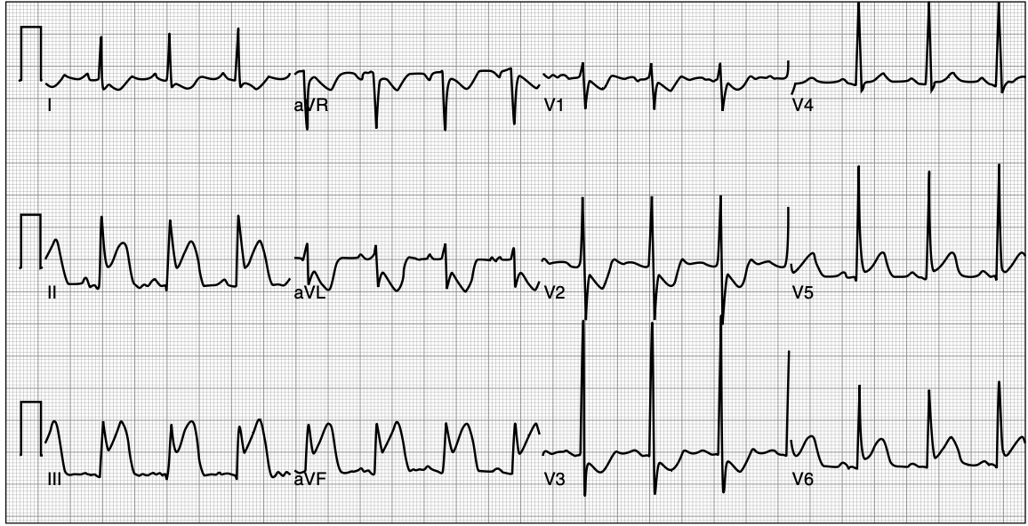  ЭхоКГ (у постели): Акинезия нижней стенки ЛЖ и свободной стенки ПЖ. ФВ ЛЖ — 35%. Выраженная дилатация и гипокинезия ПЖ. Трикуспидальная регургитация 2-3 ст. Признаков механических осложнений нет.
Клинический диагноз | Сформулируйте окончательный клинический диагноз:  1. Острый трансмуральный инфаркт миокарда нижней стенки с распространением на правый желудочек. Осложнение: Кардиогенный шок (Killip IV).  Верно. Диагноз полностью соответствует локализации изменений на ЭКГ, данным ЭхоКГ и клинической картине (гипотония, гипоперфузия, признаки право- и левожелудочковой недостаточности), что классифицируется как Killip IV.  Источник: КР Инфаркт миокарда с подъемом сегмента ST ЭКГ, 2024, раздел 1.4, стр. 17; раздел 3.4.1.2, стр. 81-82; раздел 3.5, стр. 96.  2. Острый инфаркт миокарда неуточненный. Кардиогенный шок.  Неверно. Локализация инфаркта (нижний с переходом на ПЖ) четко определена по данным ЭКГ и ЭхоКГ, поэтому использовать код «неуточненный» некорректно.  Источник: КР Инфаркт миокарда с подъемом сегмента ST ЭКГ, 2024, раздел 1.4, стр. 17.  3. Другие формы острой ишемической болезни сердца.  Неверно. У пациентки имеются все критерии острого инфаркта миокарда (клиника, ЭКГ, повышение тропонина), поэтому данный код не применим.  Источник: КР Инфаркт миокарда с подъемом сегмента ST ЭКГ, 2024, раздел 1.4, стр. 17.
Лечение | Выберите оптимальную и полную тактику лечения:  1. Экстренная коронарография и первичное ЧКВ инфаркт-связанной артерии. Ограничиться вмешательством только на инфаркт-связанной артерии. На фоне ЧКВ инотропная/вазопрессорная поддержка (норэпинефрин), респираторная поддержка (оксигенотерапия, при неэффективности - неинвазивная вентиляция легких). Назначить двойную антитромбоцитарную терапию (АСК + клопидогрел, учитывая возраст и ХБП) и парентеральный антикоагулянт (НФГ).  Верно. При кардиогенном шоке показана немедленная реваскуляризация только инфаркт-связанной артерии. Необходима стабилизация гемодинамики и респираторная поддержка. Выбор клопидогрела вместо более мощных ингибиторов P2Y12 оправдан у пожилой пациентки с ХБП и высоким риском кровотечения. НФГ является препаратом выбора у пациентов с тяжелой ХБП.  Источник: КР Инфаркт миокарда с подъемом сегмента ST ЭКГ, 2024, раздел 3.1.7, стр. 43; раздел 3.2.3.2, стр. 56; раздел 3.6, стр. 97.  2. Проведение тромболитической терапии (ТЛТ) в приемном отделении.  Неверно. ТЛТ противопоказана при кардиогенном шоке. Предпочтительным методом является первичное ЧКВ.  Источник: КР Инфаркт миокарда с подъемом сегмента ST ЭКГ, 2024, раздел 3.1.7, стр. 44.  3. Консервативная терапия в отделении реанимации, включая диуретики, нитраты, инотропы. Отказ от инвазивного лечения из-за высокого риска.  Неверно. Отказ от реваскуляризации при кардиогенном шоке резко повышает летальность. Возраст и ХБП не являются противопоказанием к ЧКВ. Диуретики и нитраты противопоказаны при гипотонии и инфаркте правого желудочка.  Источник: КР Инфаркт миокарда с подъемом сегмента ST ЭКГ, 2024, раздел 3.1.7, стр. 43; раздел 3.5, стр. 97; раздел 3.6, стр. 97.  4. Экстренная полная реваскуляризация миокарда (ЧКВ всех пораженных артерий).  Неверно. При кардиогенном шоке рутинное выполнение многососудистого ЧКВ во время первичной процедуры не рекомендуется, так как это может увеличить риск смерти и острого повреждения почек. Следует ограничиться вмешательством на инфаркт-связанной артерии.  Источник: КР Инфаркт миокарда с подъемом сегмента ST ЭКГ, 2024, раздел 3.1.7, стр. 43.
Дополнительная информация | Источник, использованный для создания сценария:  Инфаркт миокарда с подъемом сегмента ST электрокардиограммы. Клинические рекомендации 2024. Российское кардиологическое общество (РКО). Утверждены Минздравом РФ.

⁂

